REGULAMIN
II OGÓLNOPOLSKIEGO KONKURSU PORUSZ SWOJĄ WYOBRAŹNIĘ
DLA UCZNIÓW KLAS IV-VI
Tworzę z Dixit! Opowiadanie lub komiks za pan brat z moją wyobraźnią!

§1
Organizatorem konkursu jest Szkoła Podstawowa nr 50 im. Emilii Plater w Gdańsku, ul. Grobla IV 8, 80-837 Gdańsk.

§2
Przedmiotem konkursu jest napisanie opowiadania lub przygotowanie komiksu na podstawie, co najmniej dwóch, zaproponowanych ilustrowanych kart DIXIT.
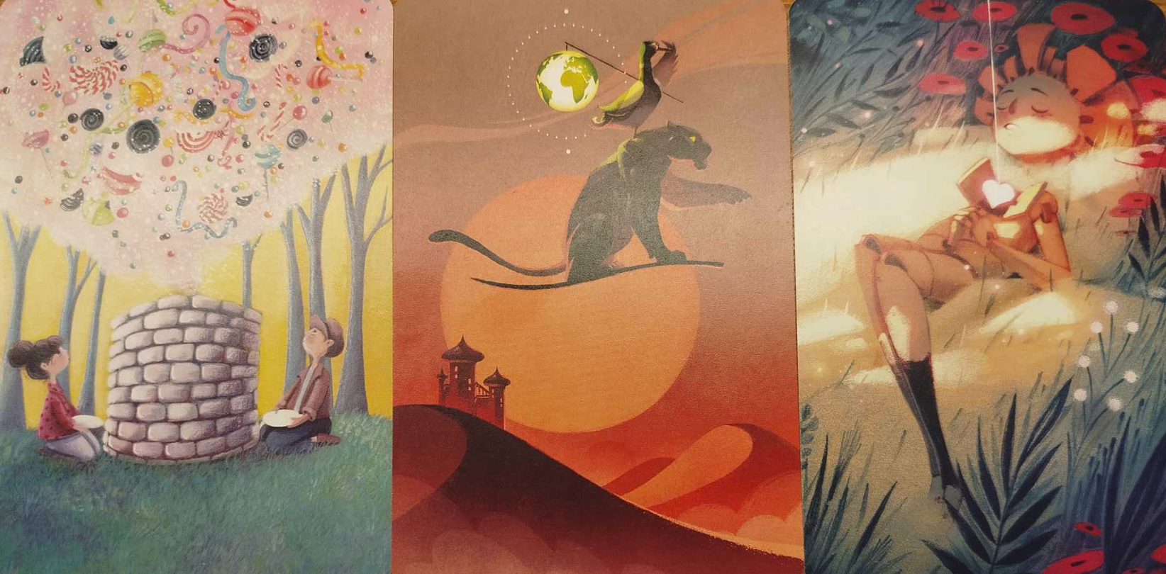

§3
Celem konkursu jest:
- wspieranie twórczych zainteresowań uczniów,
- rozwijanie kreatywnego myślenia,
- rozwijanie wyobraźni, zdolności i umiejętności literackich,
- rozwijanie mowy ojczystej,
- kształtowanie postawy obywatelskiej,
- docenianie uczniów utalentowanych literacko.
§4
Konkurs przeznaczony jest uczniów klas IV-VI.

§5
Przystąpienie do konkursu jest równoznaczne z wyrażeniem zgody na ewentualną publikację pracy i danych osobowych.

§6

- Prace konkursowe, pod względem formalnym i merytorycznym, ocenia komisja konkursowa powołana przez Organizatora konkursu.

- Ocena zgłoszonych do konkursu prac odbywać się będzie zgodnie
z następującymi założeniami/kryteriami:
- zgodność z tematyką konkursu,
- umiejętność redagowania opowiadania (kompozycja, poprawność, elementy twórcze - np. dialog, opis, retrospekcja, monolog, zwrot akcji) lub tekstu obrazkowego (co najmniej 10 ramek, narrator, wypowiedzi bohaterów, ruch, dźwięki),
- kreatywność, oryginalność, estetyka,
- piękno i bogactwo języka ojczystego,
- realizacja tematu wypowiedzi.

§7
Opowiadania należy przesyłać w wersji wydruku (dokument Word (A4, do 300 słów, Bookman Old Style 12, odstęp 1,15), a komiksy wydruku lub papierowej odręcznej do 15 maja 2026r. do p. Agnieszki Lampkowskiej. Praca uczniowska musi zawierać imię i nazwisko ucznia, klasę i szkołę.
§8
Rozstrzygnięcie konkursu nastąpi do końca maja 2026 r. Wyniki konkursu zostaną ogłoszone na stronie internetowej organizatora: https://sp50.edu.gdansk.pl/pl.

§9
Informacji na temat konkursu udziela koordynatorka: a.lampkowska@sp50.edu.gdansk.pl.

§10
Nagrodą główną są dyplomy oraz nagroda rzeczowa (trzy pierwsze miejsca).

§11
Przystępując do konkursu uczestnik akceptuje postanowienia powyższego konkursu. Uczestnictwo w konkursie jest dobrowolne i bezpłatne. Prace przysłane po terminie lub niezgodne z wymaganiami nie będą oceniane przez jury.
§12
Decyzje jury są nieodwołalne.
Koordynator konkursu
Agnieszka Lampkowska

Zał.1
(pieczątka szkoły)
KARTA ZGŁOSZENIA UCZNIÓW

____________________________________________________________________________________________
(nazwa szkoły)

do udziału w ogólnopolskim konkursie
PORUSZ SWOJĄ WYOBRAŹNIĘ DLA UCZNIÓW KLAS IV-VI
Tworzę z Dixit! Opowiadanie lub komiks za pan brat z moją wyobraźnią!

(prosimy o wpisanie danych osobowych czytelnie, drukowanymi literami)
IMIĘ NAZWISKO  UCZESTNIKA KONKURSU | KLASA | IMIĘ NAZWISKO  NAUCZYCIELA (OPIEKUNA) | NR TELEFONU  KOMÓRKOWEGO I  ADRES E-MAIL NAUCZYCIELA
1.

2.

3.

(DYREKTOR SZKOŁY)

